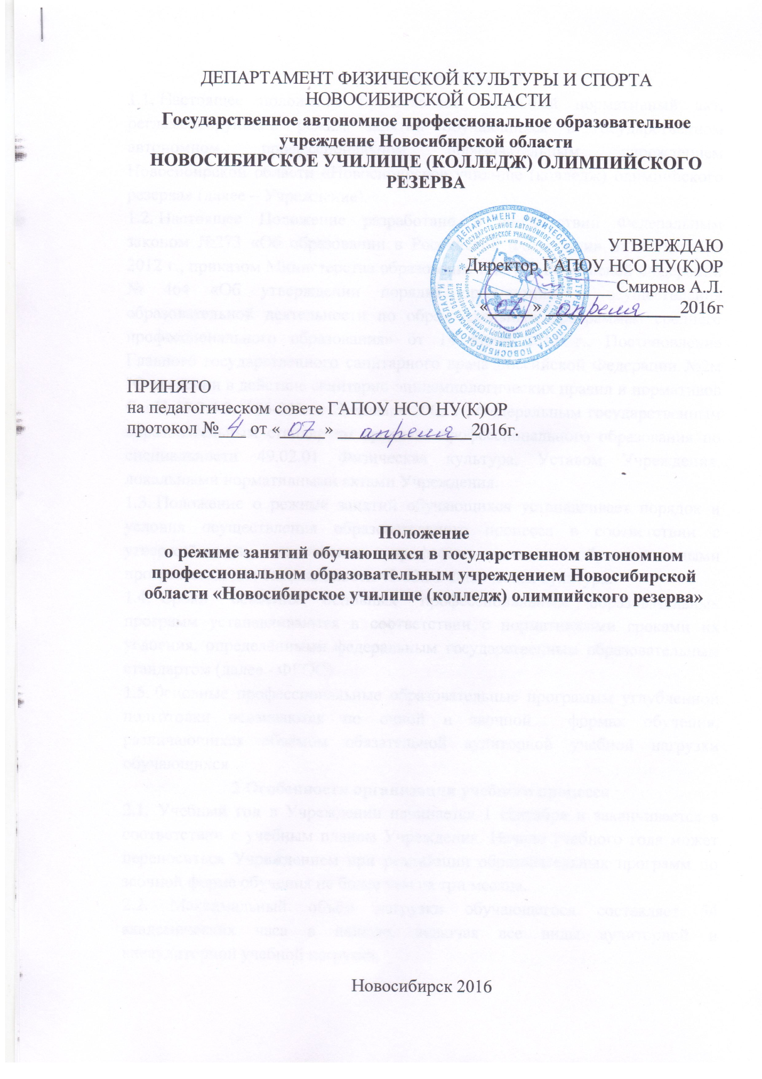

Общие положения
  - Настоящее положение представляет локальный нормативный акт, регламентирующий режим занятий обучающихся в государственном автономном профессиональном образовательным учреждением Новосибирской области «Новосибирское училище (колледж) олимпийского резерва» (далее – Учреждение).
  - Настоящее Положение разработано в соответствии Федеральным законом №273 «Об образовании в Российской Федерации» от 29 декабря 2012 г., приказом Министерства образования и науки Российской Федерации № 464 «Об утверждении порядка организации и осуществления образовательной деятельности по образовательным программам среднего профессионального образования» от 14 июня 2013 г., Постановление Главного государственного санитарного врача Российской Федерации №2м "О введении в действие санитарно-эпидемиологических правил и нормативов СанПиН 2.4.3.1186-03" от 28 января 2003 г., Федеральным государственным образовательным стандартом среднего профессионального образования по специальности 49.02.01 Физическая культура, Уставом Учреждения, локальными нормативными актами Учреждения.
  - Положение о режиме занятий обучающихся устанавливает порядок и условия осуществления образовательного процесса в соответствии с утверждёнными основными профессиональными образовательными программами для специальности 49.02.01 Физическая культура.
  - Сроки освоения основных профессиональных образовательных программ устанавливаются в соответствии с нормативными сроками их усвоения, определёнными федеральным государственным образовательным стандартом (далее - ФГОС).
  - 0сновные профессиональные образовательные программы углубленной подготовки осваиваются по очной и заочной формах обучения, различающихся объёмом обязательной аудиторной учебной нагрузки обучающихся.
2.Особенности организации учебного процесса
2.1. Учебный год в Учреждении начинается 1 сентября и заканчивается в соответствии с учебным планом Учреждения. Начало учебного года может переноситься Учреждением при реализации образовательных программ по заочной форме обучения не более чем на три месяца.
2.2. Максимальный объём нагрузки обучающегося составляет 54 академических часа в неделю, включая все виды аудиторной и внеаудиторной учебной нагрузки.
2.3. Объём обязательных аудиторных занятий и практик не должен превышать 36 академических часов в неделю при очной форме обучения и 160 часов в год при заочной форме обучения.
2.4. Образовательная деятельность по основным профессиональным образовательным программам организуется в соответствии с утверждённым учебным планом, календарным учебным графиком, в соответствии с которыми Учреждение составляет расписание учебных занятий по специальности на каждый семестр, утверждается директором Учреждения.
2.5. Расписание учебных занятий является одним из основных документов, регламентирующих образовательный процесс в Учреждении по дням недели в разрезе курсов и студенческих групп (подгрупп), способствует оптимальной организации учебной работы обучающихся и повышает эффективность преподавательской деятельности. Расписание учебных занятий предусматривает непрерывность учебного процесса в течение дня, равномерное распределение учебной нагрузки (аудиторной и самостоятельной) в течение недели, а так же возможность проведения внеклассных часов.
2.6. В процессе освоения основных профессиональных образовательных программ обучающимся представляются каникулы. Продолжительность каникул, представляемых обучающимся в процессе освоения ими программ подготовки специалистов среднего звена, составляет от 8 до 11 недель в год, в том числе в зимний период - не менее двух недель.
2.7. Продолжительность учебной нагрузки составляет 6 рабочих дней. Для всех видов аудиторных занятий в ГАПОУ НСО НУ(К)ОР академический час устанавливается продолжительностью 45 минут, перерывы между занятиями - 10 минут. Занятия обучающихся по очной форме обучения начинаются с 09:00 часов.
2.8. В Учреждении устанавливаются основные виды учебных занятий - лекции, практические занятия, лабораторные занятия, консультации, самостоятельная работа, выполнение курсовой работы (курсовое проектирование), учебная и производственная практика, преддипломная практика и другие виды учебной деятельности, определённые учебным планом.
2.9. Численность обучающихся в учебной группе составляет не более 25 человек. Учебные занятия могут проводиться с группами обучающихся меньшей численностью. При проведении лабораторных и практических занятий по дисциплинам, перечень которых устанавливается Учреждением самостоятельно в соответствии с ФГОС, учебная группа может делиться на подгруппы, численностью не менее 6 человек. Учреждение вправе объединять группы обучающихся при проведении занятий в виде лекций.
2.10. В период обучения в рамках дисциплины «Безопасность жизнедеятельности» на предпоследнем курсе проводятся учебные сборы в соответствии с требованиями законодательства.
2.11. Для обучающихся по очной форме обучения предусматриваются консультации из расчета 4 часа на одного обучающегося на каждый учебный год, в том числе и в период реализации среднего общего образования для лиц, обучающихся на базе основного общего образования. Формы проведения консультаций (групповые, индивидуальные, письменные, устные) определяются Учреждением.
2.12. Выполнение курсового проекта (работы) рассматривается как вид учебной работы по учебной дисциплине, междисциплинарному курсу, профессиональному модулю (модулям) профессионального цикла и реализуется в пределах времени, отведённого на их изучение.
2.13. Обязательным условием освоения основных профессиональных образовательных программ является практика, которая подразделяется на учебную и производственную. Основные положения, содержание и организация практик, место и сроки её проведения, руководство и подведение итогов прописано в Положении об учебной и производственной практике студентов ГАПОУ НСО НУ(К)ОР.
2.14. Количество экзаменов в процессе промежуточной аттестации обучающихся в учебном году не превышает 8, а количество зачётов и дифференцированных зачётов - 10 (без учёта зачётов по физической культуре). Освоение основных профессиональных образовательных программ завершается государственной итоговой аттестацией, которая является обязательной.
2.15.В целях воспитания и развития личности, достижения результатов при
освоении основных профессиональных образовательных программ в части развития общих компетенций обучающиеся могут участвовать в работе органов студенческого самоуправления, в спортивных клубах и творческих коллективах.

